**МИНИСТЕРСТВО НАУКИ И ВЫСШЕГО ОБРАЗОВАНИЯ РОССИЙСКОЙ ФЕДЕРАЦИИ**

федеральное государственное бюджетное образовательное учреждение

высшего образования

**«Сибирский государственный университет науки и технологий**

**имени академика М.Ф. Решетнева»**

|  |
| --- |
| Институт инженерной экономики |
| Кафедра информационных экономических систем |

**ДНЕВНИК-ОТЧЕТ**

**ПРОХОЖДЕНИЯ ПРАКТИКИ ОБУЧАЮЩИМСЯ**

|  |
| --- |
| Семенов |
| Евгений Александрович |

|  |  |  |  |  |  |  |  |
| --- | --- | --- | --- | --- | --- | --- | --- |
| Направление | 09.03.03 – Прикладная информатика | | | | | | |
| Группа | БПЦ21-01 | | | | | | |
| Вид практики | Производственная | | | | | | |
| Тип практики | Производственная практика (эксплуатационная практика) | | | | | | |
| Сроки прохождения практики | | | с | 02.09.2024 | по | | 11.01.2025 |
| Оценка кафедры по результатам прохождения практики | | | | |  | | |
| Руководитель практики | |  | | |  | Масюк М.А. | |

Красноярск 2025 г.

**ПАМЯТКА ОБУЧАЮЩЕГОСЯ**

**При оформлении на практику обучающийся обязан иметь следующие документы:**

* паспорт;
* трудовую книжку, за исключением случаев, когда трудовой договор заключается впервые;
* страховое свидетельство обязательного пенсионного страхования (СНИЛС);
* документы воинского учета – для военнообязанных и лиц, подлежащих призыву на военную службу;
* идентификационный номер налогоплательщика (ИНН);
* предписание и справку-форму для обучающихся, проходящих практику в режимных Профильных организациях;
* методические указания по организации практики;
* направление от Университета в Профильную организацию;
* настоящий дневник-отчет с заполненными разделами.

**В период прохождения практики обучающийся обязан:**

* прибыть на место прохождения практики в сроки, установленные календарным учебным графиком;
* выполнить индивидуальное задание, выданное руководителем от Университета;
* соблюдать требования охраны труда и пожарной безопасности, правил внутреннего трудового распорядка, техники безопасности и санитарно-эпидемиологических правил и гигиенических нормативов;
* вести дневник-отчет практики (для обучающихся по программам бакалавриата, специалитета и магистратуры), где отражать ход выполнения индивидуального задания, описывать выполненную работу, и оформить полученные результаты в соответствии с требованиями, установленными программой практики и методическими указаниями.

**По окончании практики обучающийся обязан:**

* сдать на предприятие всю документацию, которой он пользовался в период практики;
* получить справку-форму о допуске в режимную Профильную организацию для возврата её в 1-й отдел Университета (для режимной Профильной организации);
* сдать пропуск в Профильную организацию;
* своевременно оформить и сдать дневник-отчет по итогам практики руководителю от Университета.

**Обучающемуся необходимо знать:**

* при подведении итогов работы обучающегося принимается во внимание оценка результатов прохождения практики, данная руководителем от Профильной организации, качество дневника-отчета;
* неудовлетворительные результаты промежуточной аттестации по практике или не прохождение промежуточной аттестации по практике при отсутствии уважительных причин признаются академической задолженностью;
* обучающиеся, не ликвидировавшие в установленные сроки академическую задолженность, отчисляются из Университета приказом проректора по образовательной деятельности по представлению директора института как не выполнившие обязанности по добросовестному освоению образовательной программы и выполнению учебного плана.

Ознакомлен______________________________________________________________________02.09.2024

(подпись, дата)

**Наименование Профильной организации, в которой обучающийся проходит практику[1]:**

Управление Федеральной службы государственной статистики по Красноярскому краю, Республике Хакасия и Республике Тыва

**Руководителем от Университета назначен:**

Масюк Максим Анатольевич________________________________________

(фамилия, имя, отчество)

_заведующий кафедрой информационных экономических систем____________

(должность на кафедре)

Контактный телефон _+7 (983) 269 18 19

**Руководителем от Профильной организации назначен[2]:**

Березовская Светлана Игоревна

(фамилия, имя, отчество)

Контактный телефон +7 (391) 213-93-60

Дата фактического прибытия обучающегося в

Профильную организацию 02.09.2024

**М. П.[3]**

Дата фактического убытия обучающегося из

Профильной организации 11.01.2025

**М. П.**

Вводный инструктаж провел[4]: 02.09.2024

(должность)

(ФИО, подпись)

Инструктаж на рабочем месте провел[5]: 02.09.2024

(должность)

(ФИО, подпись)

**Индивидуальное задание на практику**

|  |  |
| --- | --- |
| **№ п/п** | **Наименование работ** |
| 1 | Собрать статистические данные и выполнить анализ статистических данных сферы деятельности организации по теме ВКР |
| 2 | Оформление результата в виде отчета по практике |
|  |  |
|  |  |
|  |  |
|  |  |
|  |  |
|  |  |
|  |  |
|  |  |
|  |  |
|  |  |
|  |  |
|  |  |
|  |  |
|  |  |
|  |  |
|  |  |
|  |  |
|  |  |
|  |  |
|  |  |
|  |  |
|  |  |
|  |  |
|  |  |
|  |  |

Задание выдал: Руководитель от Университета

Масюк М.А._________________________________________________02.09.2024

(Ф.И.О., подпись, дата)

Задание согласовал: Руководитель от Профильной организации

Заместитель руководителя,

Березовская С.И. ___________________________________________________________02.09.2024

(Ф.И.О., подпись, дата)

**Рабочий график проведения практики**

|  |  |  |
| --- | --- | --- |
| **Период** | **Краткое описание выполняемых работ** | **Отметка руководителя от Профильной организации о качестве выполнения работ** (отлично/ хорошо/ удовлетворительно) |
| 02.09.2024 | Инструктаж по технике безопасности, получение индивидуального задания на практику |  |
| 02.09.2024 11.01.2025 | Выполнение индивидуального задания. Составление отчета и оформление дневника-отчета о практике |  |
| 11.01.2025 | Защита результатов прохождения практики |  |
|  |  |  |
|  |  |  |
|  |  |  |
|  |  |  |
|  |  |  |
|  |  |  |
|  |  |  |
|  |  |  |
|  |  |  |
|  |  |  |
|  |  |  |
|  |  |  |
|  |  |  |
|  |  |  |
|  |  |  |
|  |  |  |
|  |  |  |
|  |  |  |
|  |  |  |
|  |  |  |
|  |  |  |
|  |  |  |
|  |  |  |
|  |  |  |
|  |  |  |

Руководитель от Профильной организации

Березовская С.И.__________________________________________11.01.2025

(Ф.И.О., подпись, дата)

**Отчет о прохождении производственной практики (эксплуатационной практики)** (*производственная практика*)

**ОГЛАВЛЕНИЕ**

Введение 7

Общее задание на производственную практику 8

Общая характеристика предприятия 8

Организационная структура предприятия 9

Структура сайта предприятия 10

Индивидуальное задание на производственную практику 17

Анализ статистических данных с использованием раздела региональная статистика 17

Анализ статистических данных с использованием ЕМИСС 23

Анализ статистических данных с использованием BI-системы 29

Выводы 32

Библиографические списки 33

# ВВЕДЕНИЕ

Производственная практика является необходимым этапом формирования у обучающихся требуемых компетенций. Ее ценность заключается в приобретении новых и закреплении уже полученных знаний. В период прохождения производственной практики, обучающиеся должны закрепить теоретический материал, приобрести практические навыки.

Целью производственной практики является формирование соответствующих компетенций. Достижению поставленной цели способствует решение следующих задач:

1. Проведение организационного собрания с прохождением инструктажа техники безопасности в организации;

Выполнить общее задание на практику:

1. Дать характеристику профильной организации. Описать характер трудовой деятельности;
2. Описать структуру сайта профильной организации.

Выполнить индивидуальное задание на практику:

1. Исследовать статистические данные в выбранной области;
2. Оформить дневник-отчет по практике;
3. Защитить отчет по практике.

# ОБЩЕЕ ЗАДАНИЕ НА ПРОИЗВОДСТВЕННУЮ ПРАКТИКУ

## **Общая характеристика предприятия**

Управление Федеральной службы государственной статистики по Красноярскому краю, Республике Хакасия и Республике Тыва (Красноярскстат) осуществляет деятельность по проведению федеральных статистических наблюдений, обработке полученных в результате наблюдения данных, формированию и предоставлению официальной статистической информации.

Стратегической целью деятельности Красноярскстата является обеспечение потребностей государства и общества в полной, достоверной, научно обоснованной и своевременно предоставляемой официальной статистической информации о социальных, экономических, демографических, экологических и других общественных процессах в Красноярском крае, Республике Хакасия и Республике Тыва. [2]

1. Полное юридическое наименование: Управление Федеральной службы государственной статистики по Красноярскому краю, республике Хакасия и республике Тыва;
2. Руководитель: Кнор Елена Владимировна;
3. ИНН / КПП: 2461035305 / 246101001;
4. Количество учредителей: 1;
5. Дата регистрации: 30.12.2016.

Реквизиты компании:

1. ИНН: 2461035305;
2. КПП: 246101001;
3. ОКПО: 06187175;
4. ОГРН: 1162468129790;
5. ОКФС: 12 - Федеральная собственность;
6. ОКОГУ: 1328035;
7. ОКОПФ: 75104 - Федеральные государственные казенные учреждения;
8. ОКТМО: 04701000001;
9. ОКАТО: 04401365 - Кировский, Красноярск, Города краевого подчинения Красноярского края, Красноярский край. (https://www.list-org.com/company/9406998)

Компания имеет 4 филиала:

1. В городе Красноярск по адресу проспект им. Газеты Красноярский рабочий, д. 156а;
2. В городе Красноярск по адресу проспект им. Газеты Красноярский рабочий, д. 92;
3. В городе Кызыл по адресу ул. Чульдума, д. 40;
4. В городе Абакан по адресу ул. Чертыгашева, д. 78, ст. 1.

Основной и единственный ОКВЭД: 84.11.7 - Управление деятельностью в области статистики [3]

## **Организационная структура предприятия**

Компания имеет 28 отделов. Во главе компании стоит руководитель Кнор Елена Владимировна. Также в компании есть 7 заместителей руководителя: Березовская Светлана Игоревна, Захарчук Анна Николаевна, Шарипов Дмитрий Геннадьевич, Руднева Альбина Николаевна, Кужугет Буян Васильевич, Шаршова Татьяна Владимировна, Самусенко Наталья Анатольевна.

У руководителя и заместителей руководителя в подчинении есть отделы, а у отделов есть начальники:

У руководителя компании Кнор Елены Владимировны в подчинении 4 отдела:

1. Административный отдел (начальник отдела Шарабыров Сергей Иванович);
2. Финансово-экономический отдел (начальник Шелковникова Альбина Владимировна);
3. Отдел по защите государственной тайны (начальник Трусов Валерий Иванович);
4. Отдел государственной службы и кадров (начальник Желтышева Ирина Владимировна);

У заместителя руководителя Березовской Светланы Игоревны в подчинении 2 отдела:

1. Отдел сводных статистических работ и общественных связей (начальник Кузьмиченко Ирина Рудольфовна);
2. Отдел информационно-статистических услуг (начальник Пономарева Светлана Викторовна).

У заместителя руководителя Захарчук Анны Николаевны в подчинении 7 отделов:

1. Отдел статистики строительства, инвестиций и жилищно-коммунального хозяйства (начальник Шелегова Ирина Егоровна);
2. Отдел статистики финансов, региональных счетов и балансов (начальник Минеев Александр Геннадьевич);
3. Отдел статистики цен (включая специалистов в: г. Ачинске, г. Канске, г. Лесосибирске, г. Минусинске, г. Норильске) (начальник Куприянова Елена Александровна);
4. Отдел статистики предприятий (начальник Павлова Юлия Николаевна);
5. Отдел статистики сельского хозяйства и окружающей природной среды (начальник Разуваева Наталья Алексеевна);
6. Отдел статистики рыночных услуг (начальник Иноземцева Ирина Ивановна);
7. Отдел статистики труда, образования, науки и инноваций (начальник Рудак Ирина Николаевна).

У заместителя руководителя Шарипова Дмитрия Геннадьевича в подчинении 4 отдела:

1. Отдел информационных ресурсов и технологий (включая специалистов в: г. Абакане, г. Кызыле) (начальник Волощук Константин Михайлович);
2. Отдел государственной статистики в г. Красноярске (начальник Романенко Юлия Васильевна);
3. Отдел государственной статистики в г. Абакане (начальник Ханакова Оксана Владимировна);
4. Отдел государственной статистики в г. Кызыле (начальник Лалетина Галина Константиновна).

У заместителя руководителя Рудневой Альбины Николаевны в подчинении 3 отдела:

1. Отдел статистики населения и здравоохранения (начальник Демидова Ольга Олеговна);
2. Отдел организации и проведения переписей и обследований (начальник Митрошенко Галина Анатольевна);
3. Отдел статистики уровня жизни и обследований домашних хозяйств (включая специалистов в: г. Ачинске, г. Бородино, г. Дивногорске, г. Дудинке, г. Енисейске, г. Канске, г. Лесосибирске, г. Минусинске, г. Назарово, г. Ужуре, г. Уяре, с. Большая Мурта, с. Верхнепашино, с. Городок, с. Дзержинское, с. Красная Поляна, п. Новоселово, п. Байкит, п. Красный Маяк, д. Лакино) (начальник Рухледева Светлана Михайловна).

У заместителя руководителя Кужугета Буяна Васильевича в подчинении 2 отдела:

1. Отдел организации и проведения переписей и обследований в Республике Тыва (включая специалистов в: г. Ак-Довурак, г. Чадан, с. Бай-Хаак, с. Самагалтай, с. Сарыг-Сеп, с. Суг-Аксы, с. Сукпак, с. Тоора-Хем, с. Тээли, с. Хандагайты, с. Чаа-Холь, с. Эрзин) (начальник Кулдун Темир Юрьевич);
2. Отдел государственной статистики по Республике Тыва (включая специалистов в г. Шагонар) (начальник Конуспаева Людмила Викторовна).

У заместителя руководителя Шаршовой Татьяны Владимировны в подчинении 2 отдела:

1. Отдел организации и проведения переписей и обследований в Республике Хакасия (включая специалистов в: г. Саяногорске, г. Сорске, г. Черногорске, рп. Усть-Абакан, рп. Аскиз, с. Знаменка, с. Таштып, с. Кирово, с. Очуры, с. Соленоозерное) (начальник Космогорова Лидия Ивановна);
2. Отдел государственной статистики по Республике Хакасия (начальник Безгина Елена Анатольевна).

У заместителя руководителя Самусенко Натальи Анатольевны в подчинении 4 отдела:

1. Отдел ведения Статистического регистра и общероссийских классификаторов (начальник Зинкевич Сергей Леонидович);
2. Отдел имущественного комплекса (включая специалистов в: г. Абакане, г. Кызыле) (начальник Коротких Марина Александровна);
3. Отдел информации (начальник Панченко Олеся Николаевна);
4. Хозяйственный отдел (начальник Окунева Наталья Павловна).

## **Структура сайта предприятия**

Сайт Управление Федеральной службы государственной статистики по Красноярскому краю, Республике Хакасия и Республике Тыва состоит из 8 разделов:

1. Главная страница. На главной странице содержится информация:
   1. Новости Красноярскстата. В этом блоке содержится информация о новых собранных показателях, например, рацион питания населения в 2023 году;
   2. Публикации. В этом блоке содержится информация о новых публикациях Красноярскстата, например, 24 октября была выпущена публикация рацион питания населения в 2023 году;
   3. Анонсы. В этом блоке содержится информация о выпуске новых публикациях Красноярскстата, например, 14 ноября будет выпущена публикация об индексе потребительских цен в октябре 2024 года;
   4. Оперативные показатели. В этом блоке содержится информация о наиболее важных собранных показателях, например, объем ВРП в текущих ценах за 2022 г. (вторая оценка);
   5. Численность постоянного населения России на 1 января. В этом блоке содержится информация, представленная в виде графика динамики численности населения России;
   6. Популярное. В этом блоке содержатся популярные публикации, например, Информация о потребительских ценах (тарифах) на товары и услуги;
   7. Переписи и обследование. В этом блоке содержатся публикации о прописях и обследования, например, сельскохозяйственные переписи.

Главная страница представлена на рисунке 1.

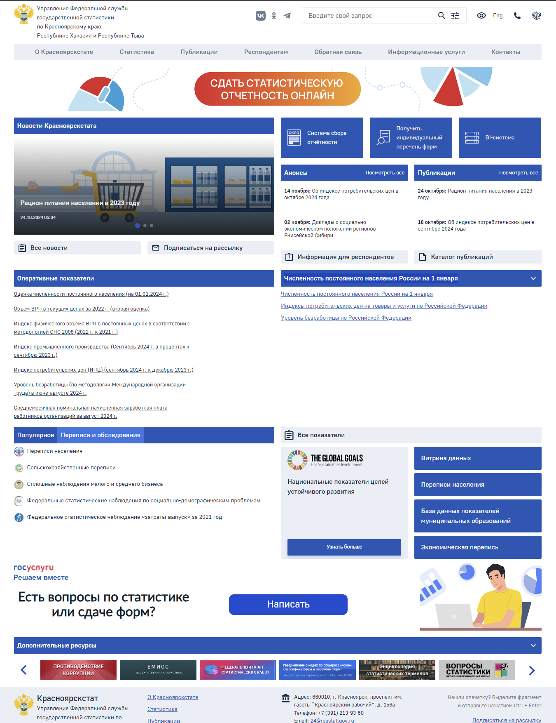

Рисунок 1 - Главная страница Красноярскстата

1. Статистика. В разделе статистика содержится информация:
   1. Региональная статистика;
   2. Муниципальная статистика;
   3. Базы данных;
   4. BI-система;
   5. Переписи и обследования;
   6. Методология и нормативно-справочная информация;
   7. Анонсы;
   8. Новости статистики;
   9. Инфографика;
   10. Типовые вопросы и ответы;
   11. Понятная статистика.

Раздел статистика представлен на рисунке 2.

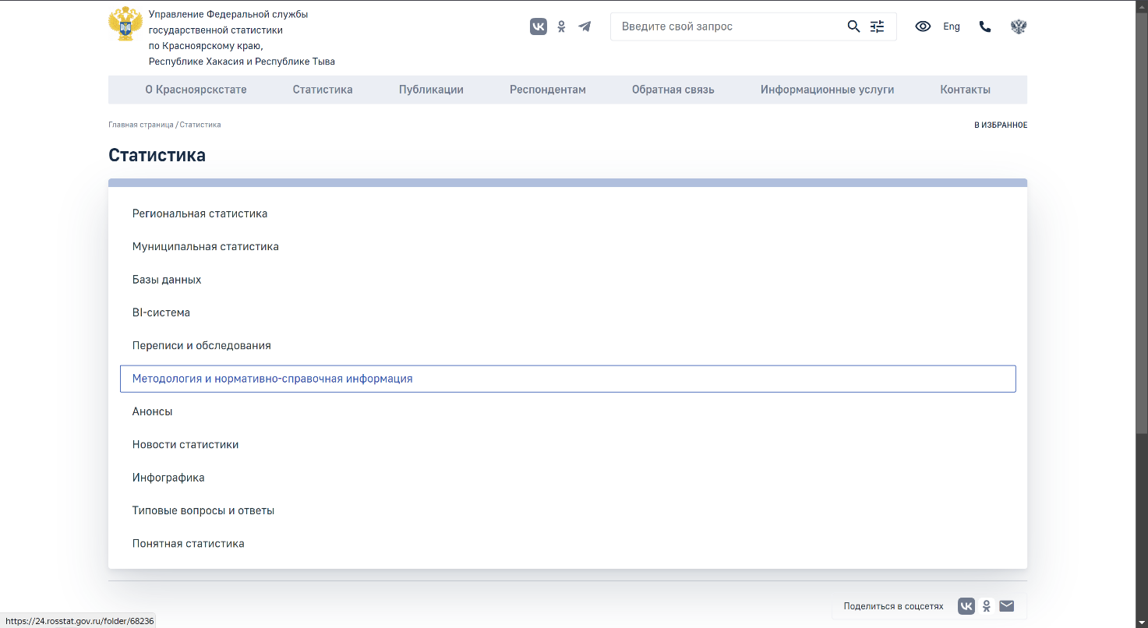

Рисунок 2 - Раздел статистика Красноярскстата

1. Публикации. В разделе публикации содержится информация:
   1. План выпуска публикаций;
   2. Красноярский край;
   3. Республика Хакасия;
   4. Республика Тыва;
   5. Официальные публикации Росстата.

Раздел публикации представлен на рисунке 3.

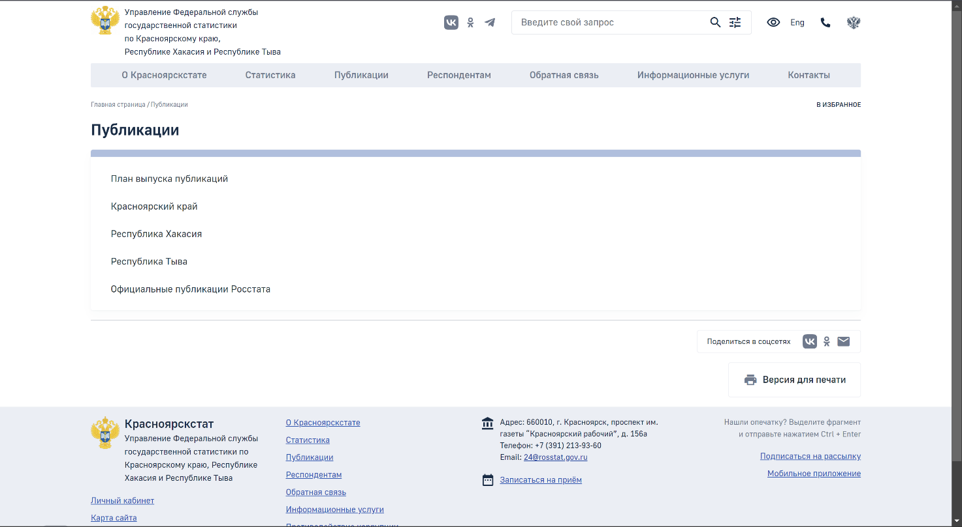

Рисунок 3 - Раздел публикации Красноярскстата

1. Респондентам. В разделе респондентам содержится информация:
   1. Информация для респондента;
   2. Формы федерального статистического наблюдения;
   3. Статкалендарь;
   4. Статистическая отчётность в электронном виде;
   5. Нормативные документы;
   6. Ответственность за непредоставление отчётности.

Раздел респондентам представлен на рисунке 4.

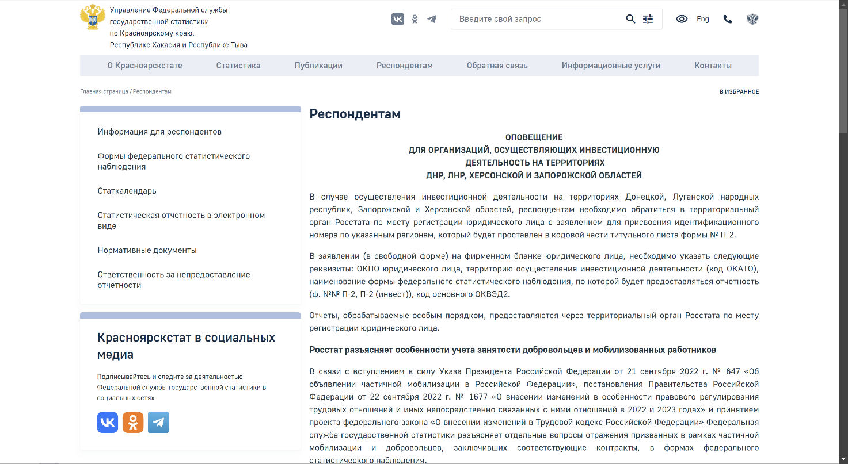

Рисунок 4 - Раздел респондентам Красноярскстата

1. Обратная связь. В разделе обратная связь содержится информация:
   1. Порядок рассмотрения обращения граждан;
   2. Письменное обращение;
   3. Личный приём граждан;
   4. Обзор обращений граждан.

Раздел обратная связь представлен на рисунке 5.

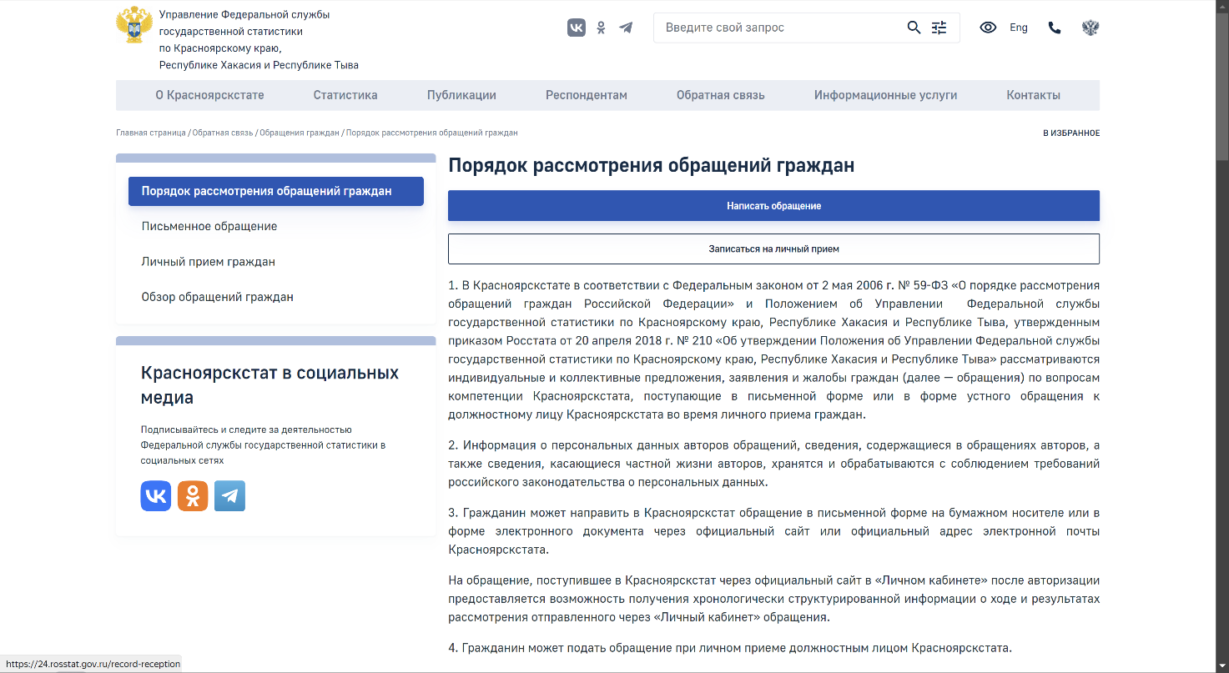

Рисунок 5 - Раздел обратная связь Красноярскстата

1. Информационные услуги. В разделе информационные услуги содержится информация:
   1. Услуги;
   2. Статистические сборники;
   3. Правила оформления заказа;
   4. Нормативные документы.

Раздел информационные услуги представлен на рисунке 6.

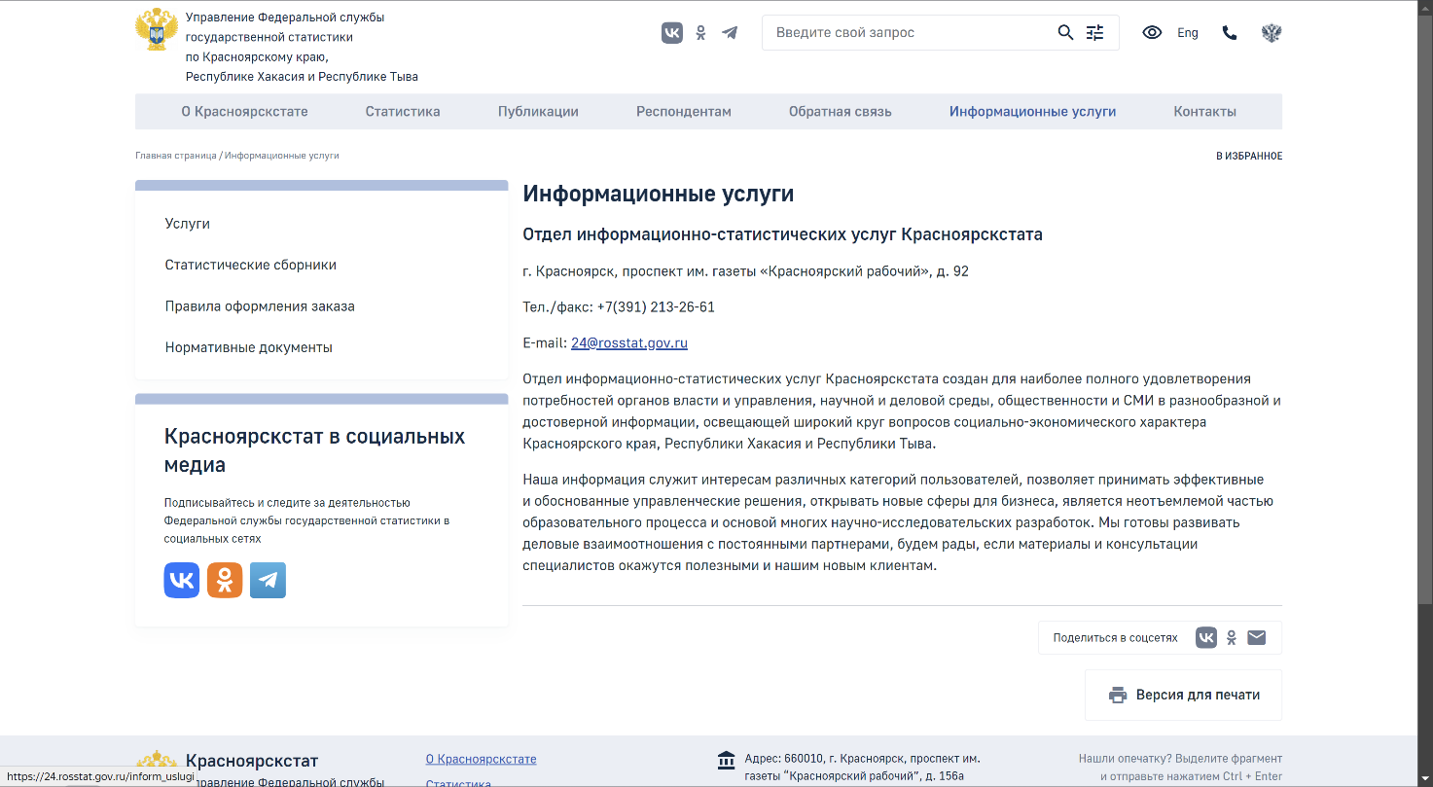

Рисунок 6 - Раздел информационные услуги Красноярскстата

1. Контакты. В разделе контакты содержится информация:
   1. Обращения граждан;
   2. Часто задаваемые вопросы;
   3. Опросы;
   4. Контакты специалистов.

Раздел контакты представлен на рисунке 7.

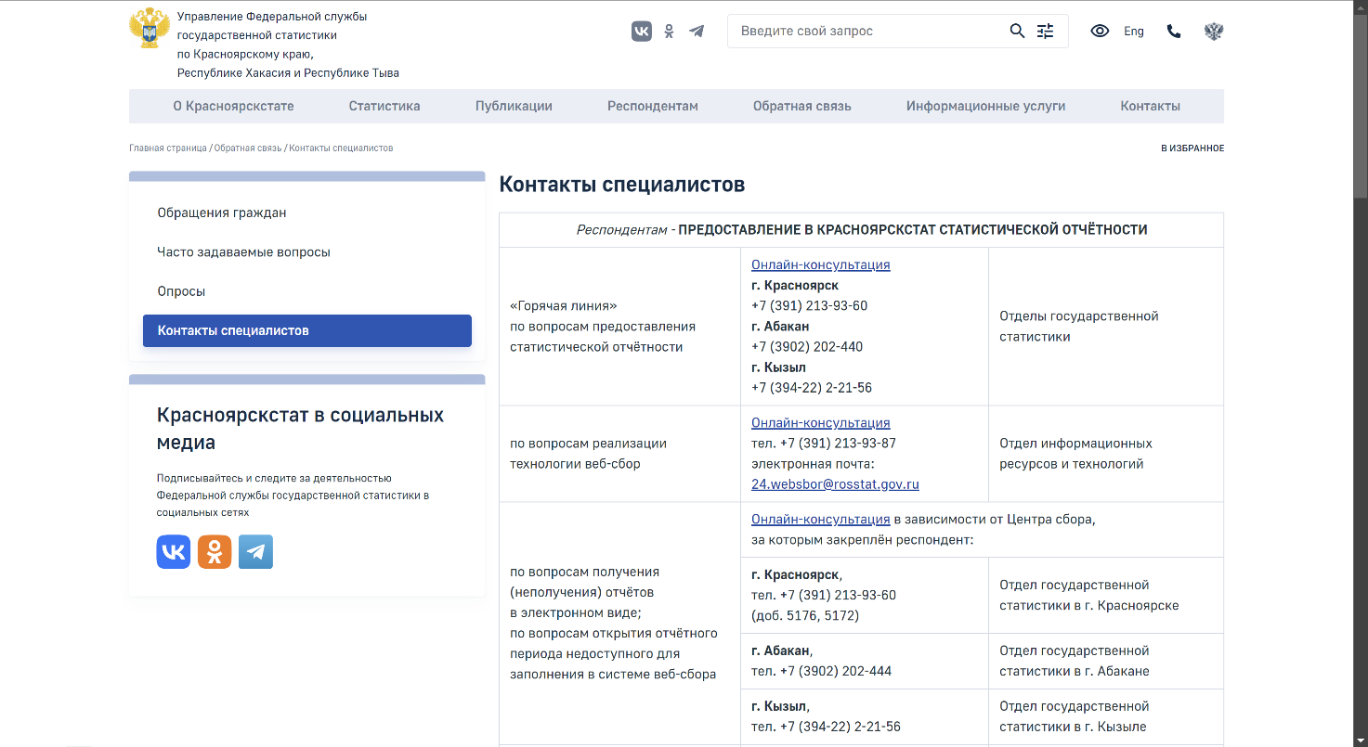

Рисунок 7 - Раздел контакты Красноярскстата

# ИНДИВИДУАЛЬНОЕ ЗАДАНИЕ НА ПРОИЗВОДСТВЕННУЮ ПРАКТИКУ

Область анализа статистических данных на основе урожайности сельскохозяйственных культур была выбрана по нескольким причинам:

В условиях растущего населения и климатических изменений производство продовольствия является критически важным аспектом для обеспечения безопасности. Анализ урожайности сельскохозяйственных культур позволяет находить оптимальные способы улучшения продуктивности, что является важным для устойчивого развития агросектора.

Урожайность культур часто измеряется и регистрируется как на региональном, так и на национальном уровнях, что делает доступным большой объем данных для анализа. Эти данные могут включать информацию о погодных условиях, типах почв, использовании удобрений и применяемых сельскохозяйственных техниках.

Анализ и прогнозирование урожайности с применением машинного обучения может помочь в создании моделей, предсказывающих продуктивность для разных сезонов, регионов и культур, что дает возможности для более точного планирования и управления ресурсами.

Возможность масштабируемости и применимости: Результаты анализа могут быть полезны для различных заинтересованных сторон – фермеров, агрохолдингов, государственных структур, занимающихся сельским хозяйством, и даже организаций, разрабатывающих системы поддержки принятия решений.

Выбор этой области для анализа предоставляет ценные возможности для разработки эффективных инструментов на основе данных, которые помогут улучшить качество и устойчивость сельскохозяйственного производства.

## **Анализ статистических данных с использованием раздела региональная статистика**

Так как была выбрана область анализа урожайности сельскохозяйственных культур, то в разделе региональной статистики по Красноярскому краю была выбран раздел предпринимательство, который изображён на рисунке 8.

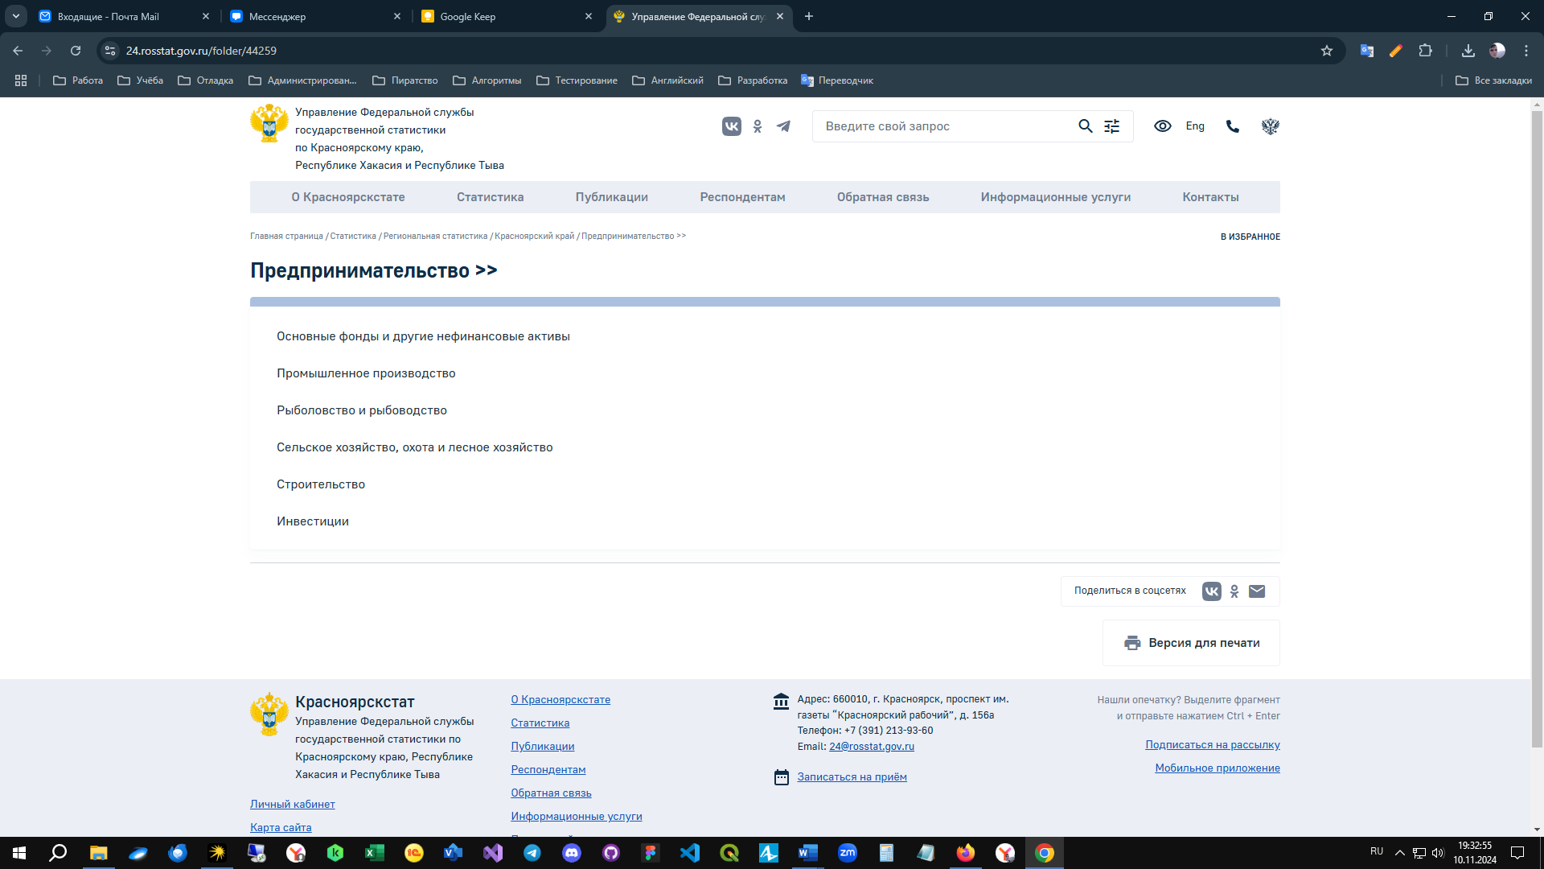

Рисунок 8 - Раздел предпринимательство в региональной статистике по Красноярскому краю

В этом разделе мы имеем 6 подразделов:

1. Основные фонды и другие нефинансовые активы
2. Промышленное производство
3. Рыболовство и рыбоводство
4. Сельское хозяйство, охота и лесное хозяйство
5. Строительство
6. Инвестиции

Из этих разделов нас интересует сельское хозяйство, охота и лесное хозяйство, фото данного подраздела на рисунке 9.

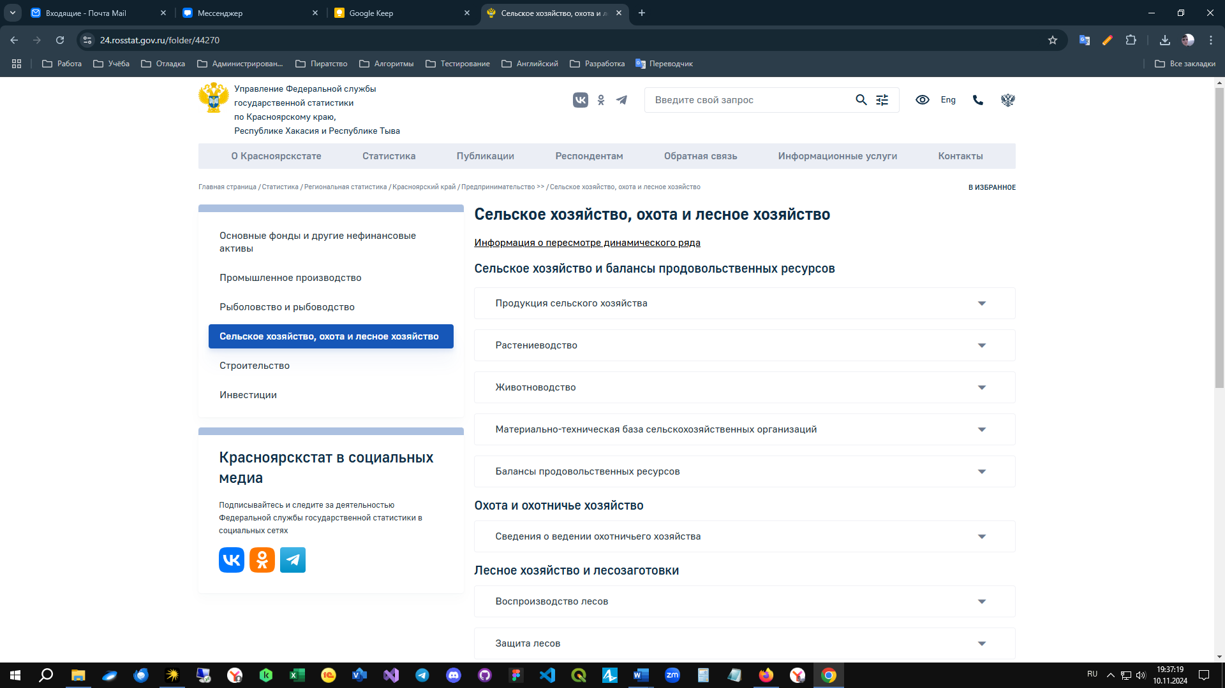

Рисунок 9 - Раздел сельское хозяйство в региональной статистике по Красноярскому краю

Рассмотрим раздел растениеводство так-как именно в нем можно найти данные о урожайности сельскохозяйственных культур, представлен на рисунке 10.

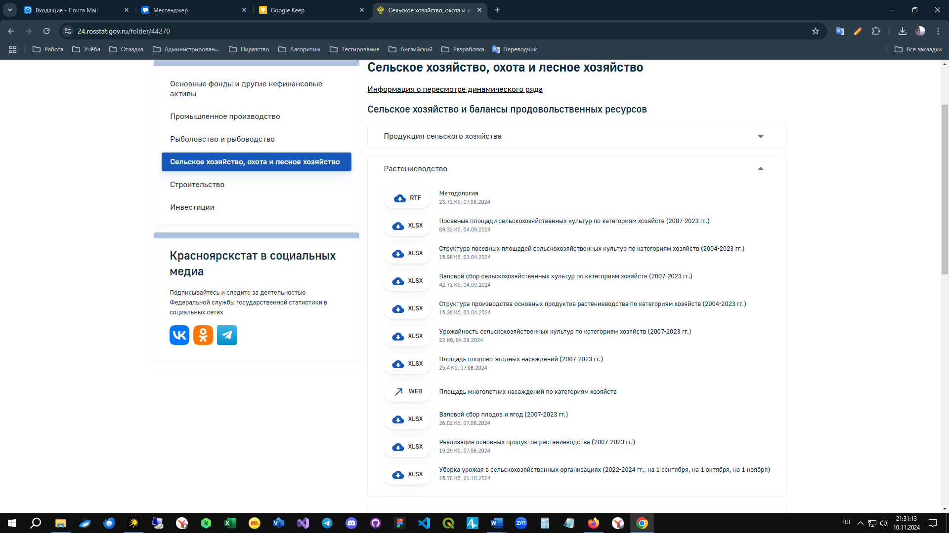

Рисунок 10 - Раздел растениеводство в региональной статистике по Красноярскому краю

В данном подразделе мы имеем следующие данные о растениеводстве:

* + - 1. Методология
      2. Посевные площади сельскохозяйственных культур по категориям хозяйств (2007-2023 гг.)
      3. Структура посевных площадей сельскохозяйственных культур по категориям хозяйств (2004-2023 гг.)
      4. Валовой сбор сельскохозяйственных культур по категориям хозяйств (2007-2023 гг.)
      5. Структура производства основных продуктов растениеводства по категориям хозяйств (2004-2023 гг.)
      6. Урожайность сельскохозяйственных культур по категориям хозяйств (2007-2023 гг.)
      7. Площадь плодово-ягодных насаждений (2007-2023 гг.)
      8. Площадь многолетних насаждений по категориям хозяйств
      9. Валовой сбор плодов и ягод (2007-2023 гг.)
      10. Реализация основных продуктов растениеводства (2007-2023 гг.)
      11. Уборка урожая в сельскохозяйственных организациях (2022-2024 гг., на 1 сентября, на 1 октября, на 1 ноября)

Из этого списка нас интересуют урожайность сельскохозяйственных культур по категориям хозяйств (2007-2023 гг.) рисунок 11.

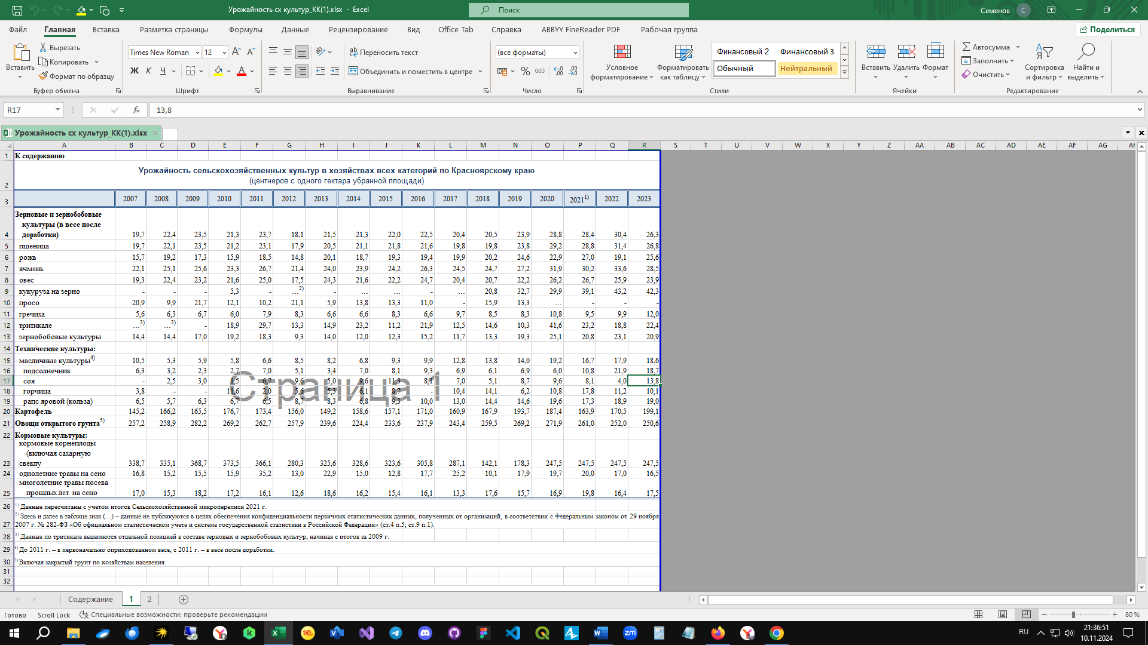

Рисунок 11 – таблица урожайность сельскохозяйственных культур по категориям хозяйств стр. 1

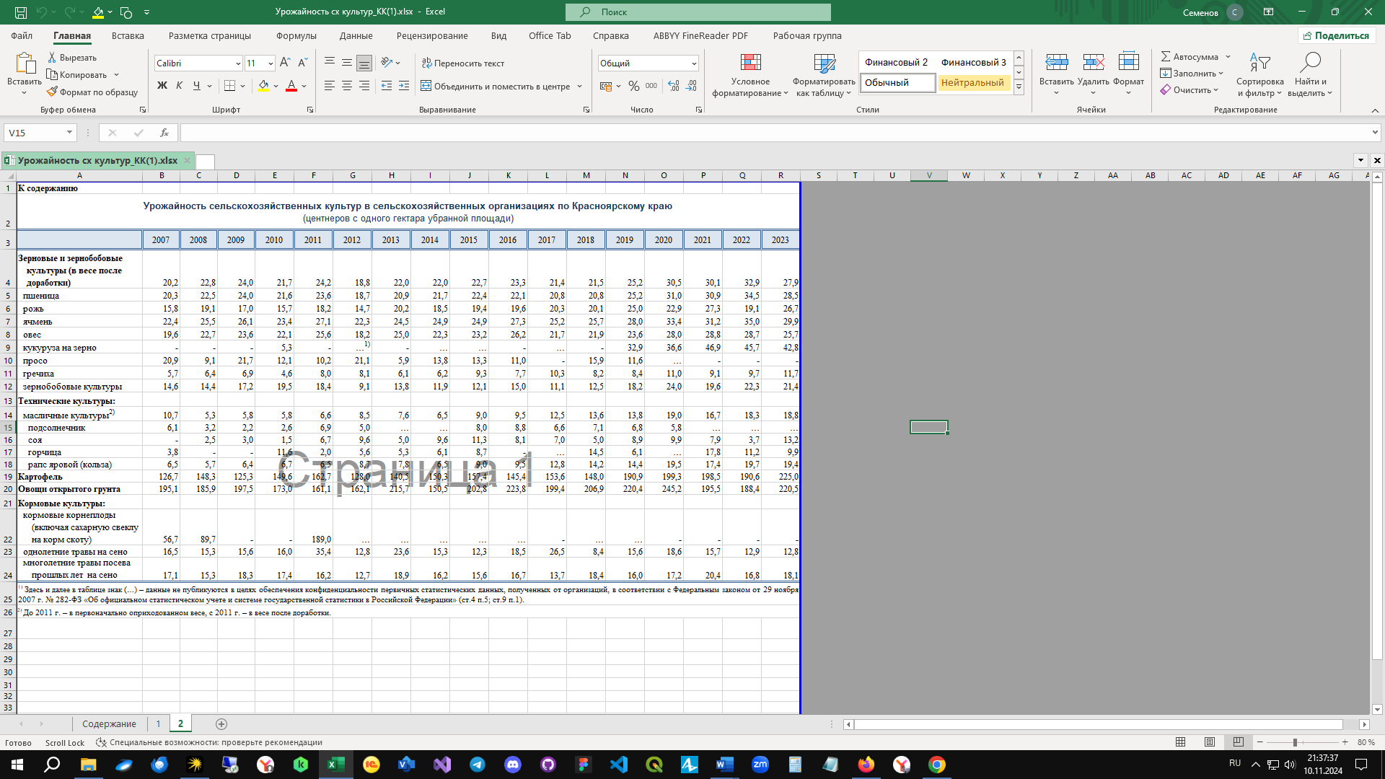

Рисунок 12 – таблица урожайность сельскохозяйственных культур по категориям хозяйств стр. 2

Таблица представляет данные о производстве различных сельскохозяйственных культур по нескольким категориям: зерновые и бобовые, технические культуры, овощи и кормовые культуры. Давайте рассмотрим основные категории и выявим тенденции в производстве каждой из них на основе предоставленных данных.

Зерновые и зернобобовые культуры (в весе после доработки)

Пшеница. Производство пшеницы показывает довольно стабильный рост. В последние годы наблюдается значительное увеличение показателей, и к последнему периоду она достигает своего пика в 34,5 (предположительно, миллионов тонн). Пшеница остаётся важнейшей зерновой культурой, и рост её производства может свидетельствовать о повышении спроса на неё, как на внутреннем рынке, так и на экспорт.

Ячмень. Ячмень также демонстрирует положительную динамику, и к последним годам его производство достигает отметки в 35,0. Возможно, это связано с расширением посевных площадей или улучшением технологий возделывания.

Овёс и рожь показывают колебания в производстве, но в целом тоже прослеживается тенденция к увеличению. Например, производство овса достигает 28,8 в один из последних годов, что может быть связано с его популярностью в животноводстве.

Кукуруза на зерно. Данные по кукурузе представлены не за все годы, но в доступных периодах видно значительное увеличение её производства, которое достигает 46,9. Это может свидетельствовать о растущей популярности кукурузы как кормовой культуры.

Гречиха и просо показывают большую изменчивость в уровнях производства. Это может быть связано с тем, что данные культуры подвержены влиянию колебаний спроса и погодных условий, так как являются менее устойчивыми в агротехническом плане.

Технические культуры

Масличные культуры. Производство масличных культур демонстрирует стабильный рост, достигая в один из годов отметки 18,8. В основном, это связано с высоким спросом на подсолнечник, сою и рапс как источники растительных масел и кормов.

Подсолнечник и соя. Производство подсолнечника колеблется, но соя показывает особенно значительный скачок, достигая 13,2 в одном из последних периодов. Рост производства сои может объясняться её востребованностью в пищевой промышленности и в качестве источника белка для кормов.

Горчица и рапс яровой. Горчица демонстрирует незначительные колебания, тогда как рапс показывает заметное увеличение и достигает 19,7. Это может быть связано с ростом производства биотоплива, так как рапсовое масло часто используется в этом секторе.

Картофель и овощи

Картофель. Производство картофеля демонстрирует устойчивый рост, достигая показателя 225,0. Картофель остаётся одной из ключевых культур, необходимых для внутреннего потребления, и увеличение его производства может свидетельствовать о повышении спроса со стороны населения.

Овощи открытого грунта. Производство овощей также растёт и достигает 245,2. Однако тут видны некоторые колебания. Увеличение производства овощей может объясняться сезонными условиями, а также возросшим интересом к здоровому питанию, который поддерживает спрос на свежие овощи.

Кормовые культуры

Корнеплоды кормовые. Данные по кормовым корнеплодам ограничены, и значения записаны только за отдельные периоды. Это может быть связано с изменениями в структуре кормовой базы, где корнеплоды постепенно заменяются более питательными кормами.

Сено однолетних и многолетних трав. Производство сена однолетних и многолетних трав показывает умеренную стабильность. Здесь присутствуют колебания, но они не столь значительные, как в других категориях. Эти данные отражают потребности животноводства в высококачественных кормах.

В целом, можно отметить, что многие культуры демонстрируют положительную динамику, что может свидетельствовать о повышении эффективности аграрного производства, улучшении технологий, внедрении новых сортов и изменениях в потребностях рынка. Рост производства зерновых, таких как пшеница и ячмень, может быть связан с необходимостью удовлетворить как внутренний спрос, так и экспортные потребности. Технические культуры, такие как подсолнечник и рапс, становятся более востребованными благодаря высокому спросу на растительные масла и биотопливо.

# Анализ статистических данных с использованием ЕМИСС

Единая межведомственная информационно-статистическая система (ЕМИСС) разрабатывалась в рамках реализации федеральной целевой программы «Развитие государственной статистики России в 2007-2011 годах».

Целью создания Системы является обеспечение доступа с использованием сети Интернет государственных органов, органов местного самоуправления, юридических и физических лиц к официальной статистической информации, включая метаданные, формируемой в соответствии с федеральным планом статистических работ.

ЕМИСС представляет собой государственный информационный ресурс, объединяющий официальные государственные информационные статистические ресурсы, формируемые субъектами официального статистического учета в рамках реализации федерального плана статистических работ.

ЕМИСС имеет гибкую настройку с помощью фильтров, например, можно отфильтровать по:

1. Ведомствам;
2. Тематикам, также с их настройкой;
3. Госпрограммам, также с их настройкой;
4. Данные за период;
5. Способам формирования.

Фильтры представлены на рисунках 13-16.

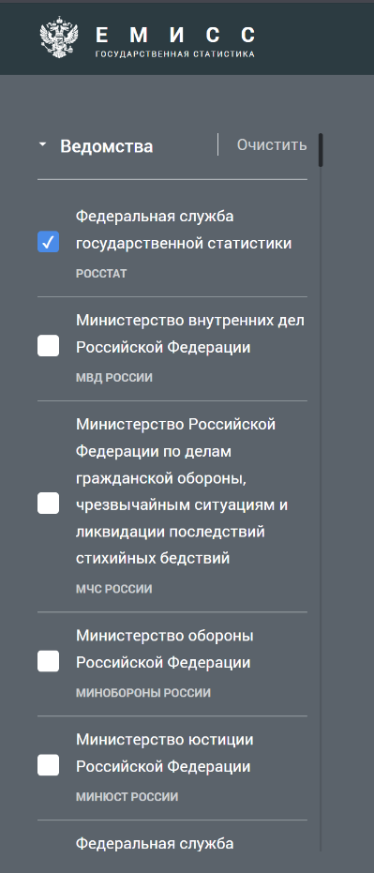

Рисунок 13 - Фильтры ведомства в ЕМИСС

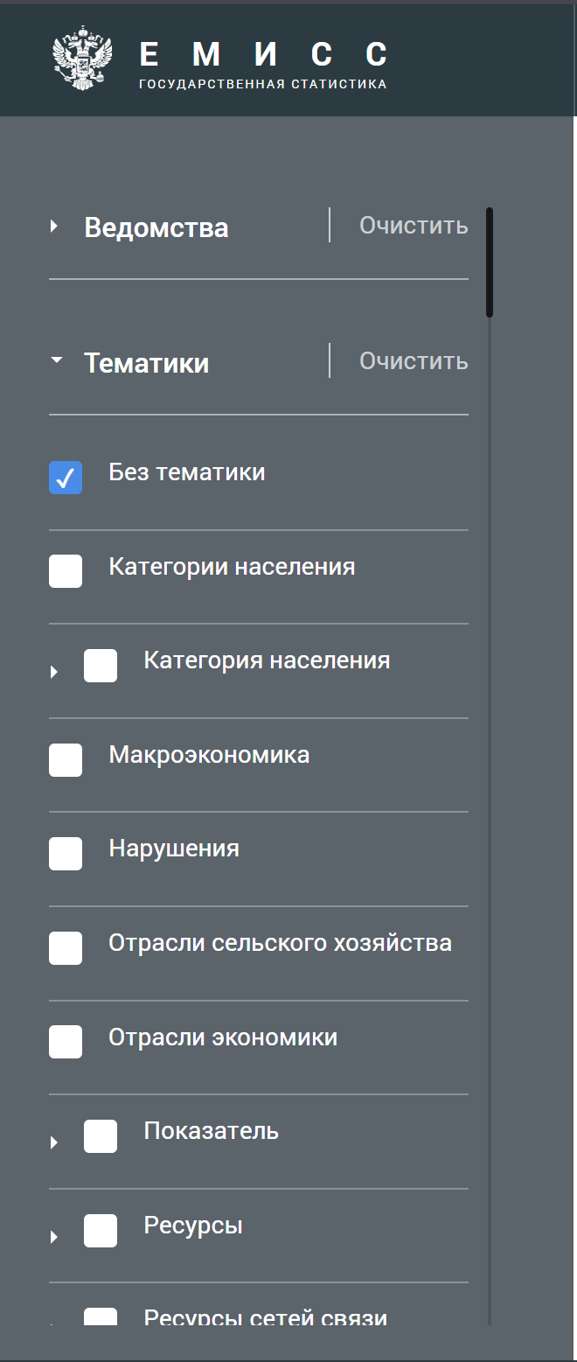

Рисунок 14 - Фильтры тематики в ЕМИСС

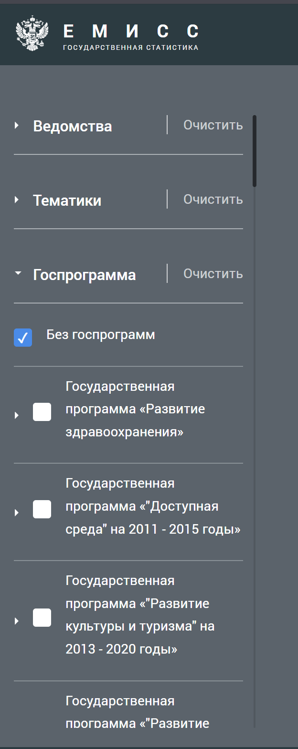

Рисунок 15 - Фильтры госпрограммы в ЕМИСС

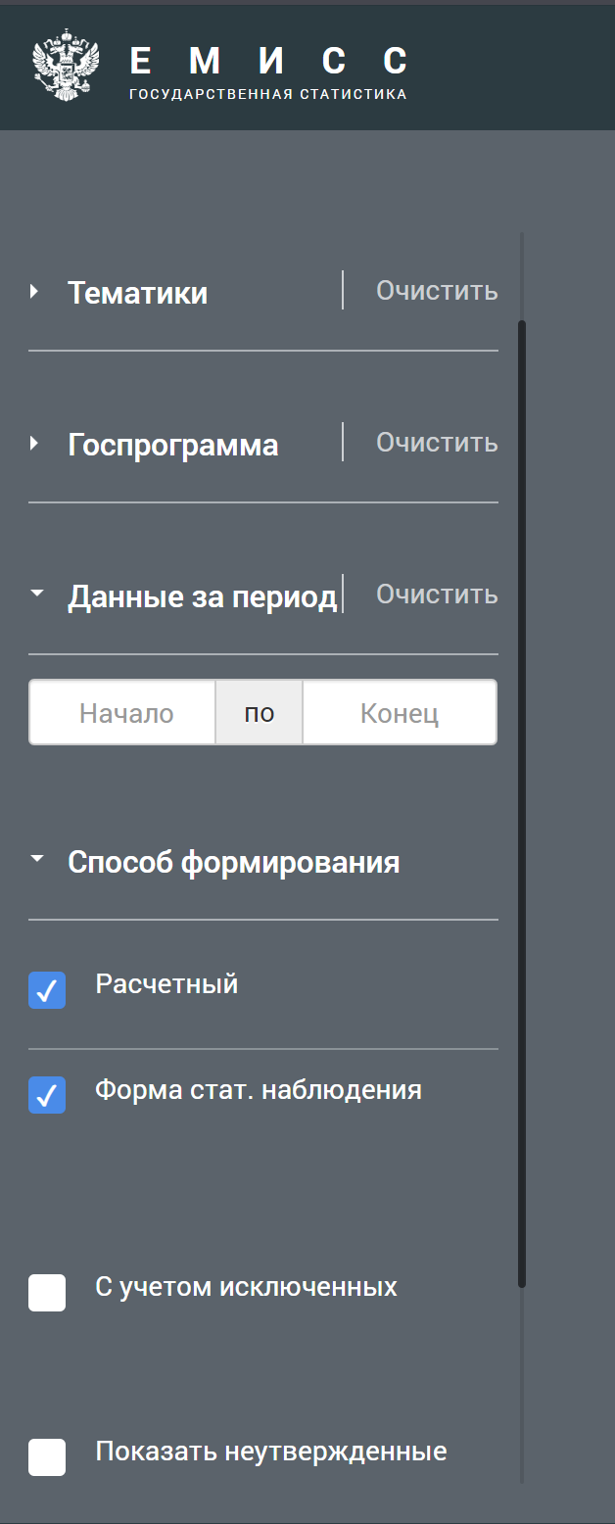

Рисунок 16 - Фильтры данные за период и способ формирования в ЕМИСС

Также в ЕМИСС предусмотрена поисковая система по показателям.

У нас есть возможность в ЕМИСС:

1. Отфильтровать показатели;
2. Сгруппировать показатели по какому-то признаку;
3. Скачать показатели;
4. Построить по ним график.

Также в ЕМИСС можно посмотреть паспорт показателя, где мы видим:

1. Методику расчёта;
2. Комментарии;
3. Ведомство;
4. Ответственного;
5. Характеристики;

Источники и способ формирования показателя

Поиск по ЕМИС представлен на рисунке 17.

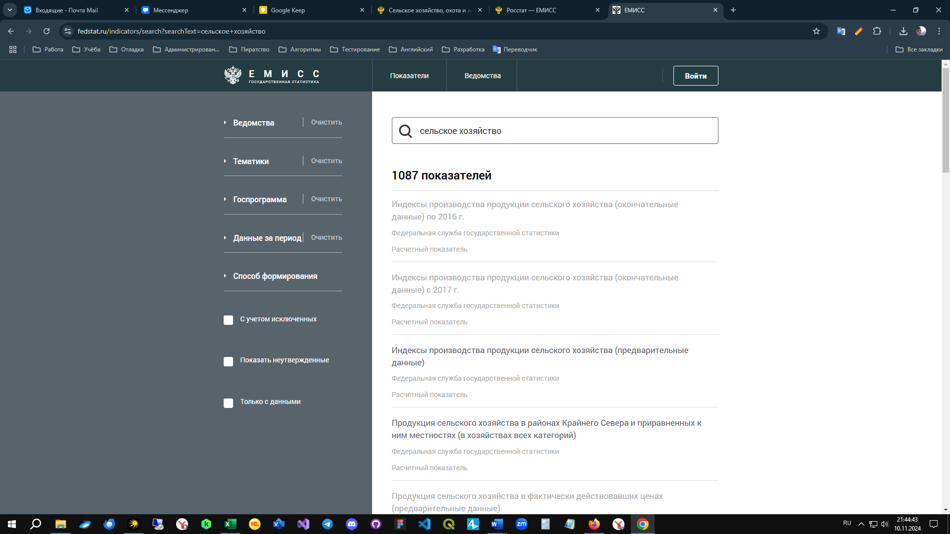

Рисунок 17 – поиск в ЕМИСС

Так же в системе можем строить графики рисунок 18.

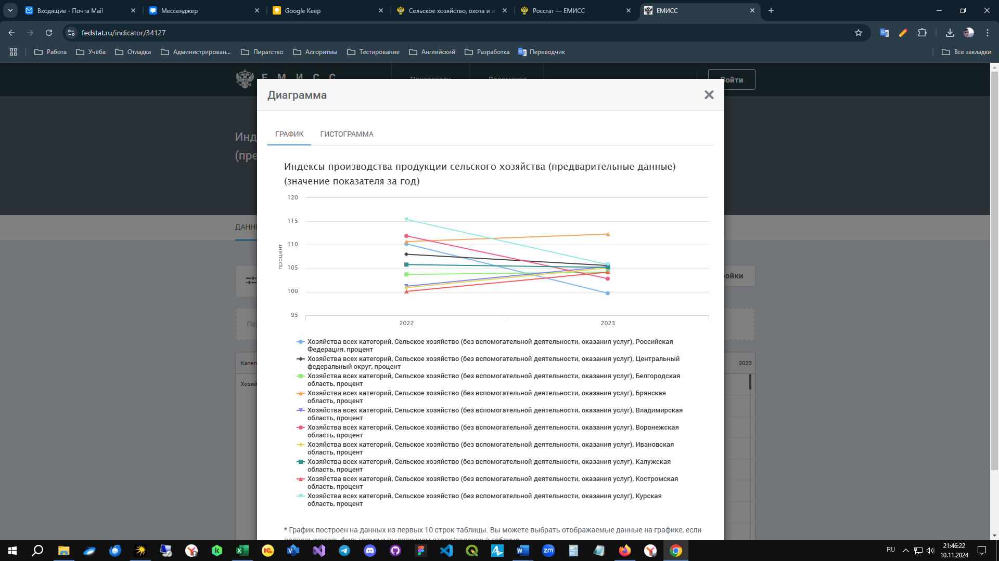

Рисунок 18 – График в ЕМИСС

И гистограммы, рисунок 19.

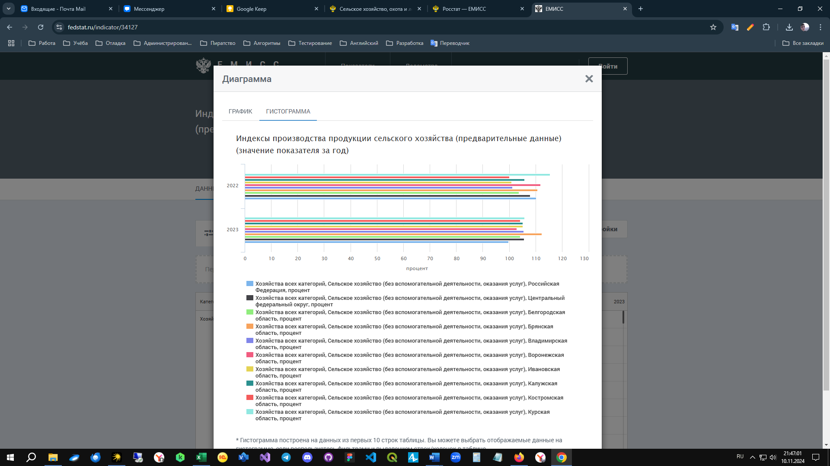

Рисунок 19 – Гистограмма в ЕМИСС

На графике и гистограмме мы видим индексы производства продукции сельского хозяйства за год.

# Анализ статистических данных с использованием BI-системы

*BI*-системы (*Business Intelligence*) — это программные продукты, которые собирают информацию из разных источников, обрабатывают её и представляют в виде удобных отчётов. Функция *BI*-систем:

1. Сбор и анализ данных;
2. Создание отчётов и дашбордов;
3. Моделирование и прогнозирование данных;
4. Мониторинг и оптимизацию бизнес-процессов.

На главной странице *BI-Portal* представлены следующие разделы:

1. Визуализированные статистические сборники;
2. Межрегиональная торговля;
3. Статистика инвестиций;
4. Международная статистика;
5. Статистика цен на рынке жилья;
6. Статистика жилищно-коммунального хозяйства;
7. Статистика труда;
8. Доходы населения;
9. Статистика сельского хозяйства и окружающей природной среды;
10. Статистика финансов организаций;
11. Демография;
12. Статистика строительства;
13. Статистика торговли и услуг;
14. Статистика транспорта;
15. Статистика туризма;
16. Статистика предприятий;
17. Деловая активность организаций;
18. Статистика потребительских цен (ежемесячно);
19. Статистика потребительских цен (еженедельно);
20. Статистика цен производителей.

Разделы представлены на рисунке 20.



Рисунок 20 - Разделы в BI-Portal

Нас интересует раздел статистика сельского хозяйства и окружающей среды. Этот раздел содержит в себе показатели:

1. Статистика животноводства;
2. Реализация сельскохозяйственной продукции;
3. Внесено удобрений
4. Статистика природоохранных расходов;
5. Статистика лесоводства;
6. Статистика сохранения биоразнообразия.

Показатели раздела статистика сельского хозяйства и окружающей среды представлен на рисунке 21.

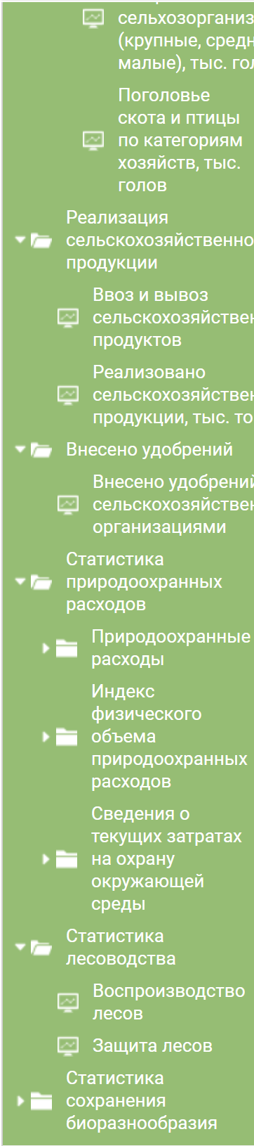

Рисунок 21 - Показатели раздела статистика сельского хозяйства и окружающей среды

На главной странице раздела мы видим статистику по выбранному показателю, сгруппированному по федеральным округам в виде гистограммы. Также мы видим общую сумму по показателям.

*BI-Portal* имеет настройку с помощью фильтров, например, можно отфильтровать по:

1. Показателю;
2. Федеральному округу.

# ВЫВОДЫ

На сайте Красноярскстата можно найти интересные статистические данные по региону, но для анализа придется скачивать файлы. В то время как в ЕМИСС и *BI-Portal* доступны более удобные инструменты: гибкая фильтрация, возможность выбора по различным критериям, визуализация данных в виде диаграмм и даже выгрузка информации.

ЕМИСС предлагает широкие возможности для анализа данных по различным параметрам, а *BI-Portal* разделяет показатели на группы и подгруппы, что упрощает их понимание. Также в *BI-Portal* можно более удобно просматривать статистику по субъектам федерального округа и делать сравнения.

Итак, анализ статистических данных становится проще и эффективнее благодаря удобным инструментам, предоставляемым ЕМИСС и *BI-Portal*. Возможность фильтрации, визуализации и выгрузки данных делает процесс работы с информацией более эффективным и удобным для пользователей.

# Библиографические списки

1. Сковиков, А. Г. Цифровая экономика. Электронный бизнес и электронная коммерция: учебное пособие для вузов / А. Г. Сковиков. – 2-е изд., стер. – Санкт-Петербург: Лань, 2021. – 260 с. – *ISBN* 978-5-8114-6857-7.  Текст: электронный // Лань: электронно-библиотечная система. – URL: https://e.lanbook.com/book/152653 (дата обращения: 25.12.2024);
2. Управление Федеральной службы государственной статистики по Красноярскому краю, Республике Хакасия и Республике Тыва — О Красноярскстате URL: https://24.rosstat.gov.ru/about (дата обращения: 25.12.2024);
3. ЕМИСС URL: https://www.fedstat.ru/ (дата обращения: 25.12.2024);
4. КРАСНОЯРСКСТАТ, ИНН 2461035305 URL: https://www.list-org.com/company/9406998 (дата обращения: 25.12.2024);
5. BI-Portal URL: http://bi.gks.ru/biportal/contourbi.jsp?allsol=1&solution=Dashboard (дата обращения: 25.12.2024).
6. Лопатников, Л. И. Экономико-математические методы и модели: учебник для вузов / Л. И. Лопатников. – 5-е изд., испр. и доп. – Москва: Высшая школа, 2022. – 416 с. – ISBN 978-5-06-004778-9. Текст: электронный // ЛитРес: электронная библиотека. – URL: https://www.litres.ru/lopatnikov-leonid/ekonomiko-matematicheskie-metody-i-modeli/ (дата обращения: 25.12.2024);
7. Черноусова, Н. В. Эконометрика. Теория и практика: учебник для вузов / Н. В. Черноусова. – 3-е изд., перераб. и доп. – Москва: Юрайт, 2020. – 384 с. – ISBN 978-5-534-04825-7. Текст: электронный // Юрайт: электронно-библиотечная система. – URL: https://biblio-online.ru/book/ekonometrika-teoriya-i-praktika-2020 (дата обращения: 25.12.2024).

**Отзыв руководителя от Профильной организации**

**о прохождении практики обучающимся**

1. Полученные компетенции в соответствии с рабочей программой практик

|  |
| --- |
| *Обучающийся самостоятельно и на высоком уровне:*  *УК-1. Способен осуществлять поиск, критический анализ и синтез информации, применять системный подход для решения поставленных задач.*  *УК-2 Способен определять круг задач в рамках поставленной цели и выбирать оптимальные способы их решения, исходя из действующих правовых норм, имеющихся ресурсов и ограничений.*  *УК-3 Способен осуществлять социальное взаимодействие и реализовывать свою роль в команде.*  *УК-4 Способен осуществлять деловую коммуникацию в устной и письменной формах на государственном языке Российской Федерации и иностранном(ых) языке(ах).*  *УК-5 Способен воспринимать межкультурное разнообразие общества в социально-историческом, этическом и философском контекстах.*  *УК-6 Способен управлять своим временем, выстраивать и реализовывать траекторию саморазвития на основе принципов образования в течение всей жизни.*  *УК-7 Способен поддерживать должный уровень физической подготовленности для обеспечения полноценной социальной и профессиональной деятельности.*  *УК-8 Способен создавать и поддерживать безопасные условия жизнедеятельности, в том числе при возникновении чрезвычайных ситуаций.*  *УК-9 Способен принимать обоснованные экономические решения в различных областях жизнедеятельности*  *УК-10. Способен формировать нетерпимое отношение к проявлениям экстремизма, терроризма, коррупционному поведению и противодействовать им в профессиональной деятельности.*  *ПК-1 Способен проводить обследование организаций, выявлять информационные потребности пользователей, формировать требования к информационной системе*  *ПК-2. Способен разрабатывать и адаптировать прикладное программное обеспечение*  *ПК-3 Способен проектировать ИС по видам обеспечения*  *ПК-4. Способен составлять технико-экономическое обоснование проектных решений и техническое задание на разработку информационной системы*  *ПК-5 Способен моделировать прикладные (бизнес) процессы и предметную область*  *ПК-8. Способность принимать участие в организации ИТ- инфраструктуры и управлении информационной безопасностью.*  *ПК-9. Способность осуществлять презентацию информационной системы и начальное обучение пользователей.* |

1. Характеристика работы обучающегося[6]

|  |
| --- |
| *Обучающийся в период прохождения производственной практики овладел профессиональными компетенциями, в том числе знаниями, умениями и навыками в профессиональной деятельности* |
| *. Индивидуальное задание выполнено. Все виды работ выполнены в установленные сроки согласно рабочего графика (плана) проведения практики* |
| *В ходе прохождения практики обучающийся самостоятельно осуществлял обработку* |
| *теоретического и методического материала, его систематизацию, обобщение и анализ* |
| *для написания отчета по практике; проводил библиографическую работу с привлечением* |
| *современных информационных технологий.* |
| *Отчет по практике содержит введение, изложение материалов по заданию практики,* |
| *подготовленных в соответствии с композиционной структурой, заключение и список* |
| *использованных источников.* |

|  |
| --- |
| 1. Замечания руководителя от Профильной организации о прохождении практики |
| обучающимся |
| *замечаний нет* |

Руководитель от Профильной организации:

|  |  |  |
| --- | --- | --- |
| Заместитель руководителя Управления Федеральной службы государственной статистики по Красноярскому краю, Республике Хакасия и Республике Тыва |  | С.И. Березовская |
| должность | подпись | расшифровка подписи |
|  | М.П. |  |

11.01.2025

1. Профильной организацией может являться Университет, с указанием подразделения, где проходит практика;
2. При проведении практики в Университете обязанности руководителя от профильной организации возлагаются на руководителя структурного подразделения, в котором проводится практика.
3. Если практика проводилась в подразделениях Университета, то ставится печать дирекции или структурного подразделения (при наличии);
4. Инструктаж обучающихся по ознакомлению с требованиями охраны труда, технике безопасности, пожарной безопасности, а также правилами внутреннего трудового распорядка Профильной организации. В случае практики в подразделении Университета вводный инструктаж проводит руководитель службы охраны труда.
5. Инструктаж на рабочем месте проводит ответственный, имеющий соответствующий допуск (удостоверение). При проведении практики в подразделении Университета, инструктаж проводит Руководитель практики с соответствующим допуском.
6. Оценка работы обучающегося по итогам прохождения практики, информация о квалификации (разряде, категории), присвоенной в период практики с указанием даты присвоения (при наличии), личные и профессиональные качества, проявленные в ходе практики.